表单重复提交有三种常见的情况：

一：提交完表单。服务器使用请求转来进行页面跳转。这个时候，用户按下功能键 F5，就会发起最后一次的请求。造成表单重复提交问题。

解决方法：使用重定向来进行跳转

二：用户正常提交服务器，但是由于网络延迟等原因，迟迟未收到服务器的响应，这个时候，用户以为提交失败，就会着急，然后多点了几次提交操作，也会造成表单重复提交。

三：用户正常提交服务器。服务器也没有延迟，但是提交完成后，用户回退浏览器。重新提交。也会造成表单重复提交。

解决方法：验证码

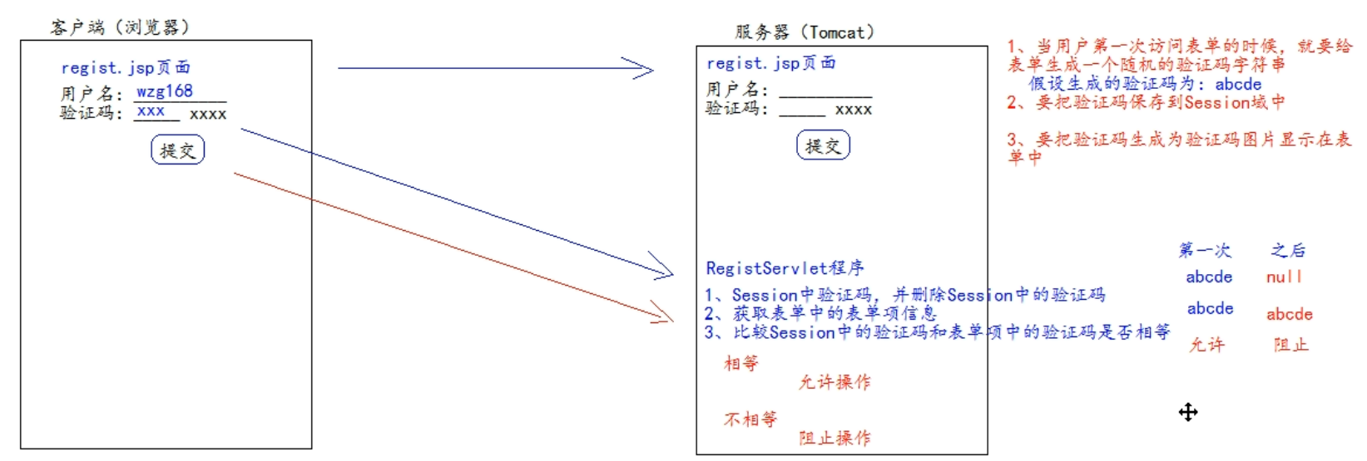

切换验证码：

